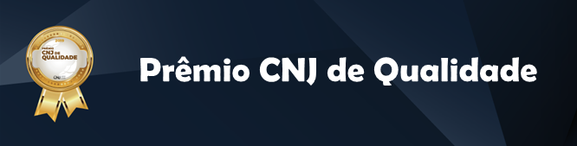

Relatório de informações sobre capacitações

Art. 9º, inciso XVII – Capacitação de magistrados(as)

Itens (a), (b) e (c)

Tribunal {colocar nome}

Data: dd/mm/2024

**ORIENTAÇÕES GERAIS**

Este modelo de relatório deverá ser utilizado pelos órgãos participantes do Prêmio CNJ de Qualidade para fins de comprovação da realização das capacitações relacionadas a itens do regulamento do Prêmio CNJ de Qualidade.

Neste relatório deverão constar apenas as capacitações realizadas no período entre **1º de agosto de 2023 e 31 de julho de 2024.** Atividades fora desse prazo serão desconsideradas.

As capacitações deverão ser consolidadas em relatório único por item da Portaria, cabendo observar que todas as seções deste Relatório são de preenchimento obrigatório. Portanto, o tribunal deverá encaminhar apenas um Relatório por item, em formato “pdf”.

Ressalta-se a importância do preenchimento de todos os campos pelo tribunal. Caso não seja possível o preenchimento completo, deve-se justificar a ausência no campo “Observações”.

A ausência de informações e/ou documentos comprobatórios poderá acarretar perda de pontos ou, até mesmo, em não pontuação do item.

Capacitações com carga horária inferior ao mínimo exigido serão desconsideradas.

**Deverão ser preenchidos relatórios separados para comprovação do atendimento de cada um dos itens (a), (b) e (c).**

**CAPACITAÇÕES REALIZADAS**

*Liste as capacitações realizadas pelo tribunal no período indicado nas orientações. Caso o tribunal tenha realizado mais de uma capacitação, deverá explicitar cada uma.*

**Capacitação 1 (2...N) : {colocar nome}**

**TEMA**

*Informe o tema capacitação ofertada.*

**PERÍODO E LOCAL DE REALIZAÇÃO**

*Informe o período e o local de realização de cada curso.*

**CONTEÚDO PROGRAMÁTICO**

*Descreva o conteúdo programático de cada curso.*

**CARGA HORÁRIA**

*Descreva a carga horária da capacitação. Observa-se que só serão considerados capacitações com carga horária mínima de 20h.*

**NÚMERO DE VAGAS OFERTADAS**

*Descreva o número de vagas ofertadas nos cursos, para magistrados e servidores separadamente, se for o caso, por função ou perfil.*

**NFORMAÇÕES SOBRE CURSOS REALIZADOS EM PARCERIA INTERINSTITUCIONAL, SE FOR O CASO**

*No caso de a capacitação ser realizado em parceria com outras instituições..*

**LISTA DE MAGISTRADOS(AS) CERTIFICADOS(AS)**

*Lista com o nome e CPF dos(as) magistrados(as) certificados(as) em cada curso.*

**OBSERVAÇÕES**

*Espaço destinado a justificar ausência de preenchimento completo em algum item e a fornecer informações que não foram contempladas nos campos anteriores, mas que são consideradas importantes pelo tribunal.*

*OBS.: Para cada curso ou seminário devem ser preenchidas as informações.*